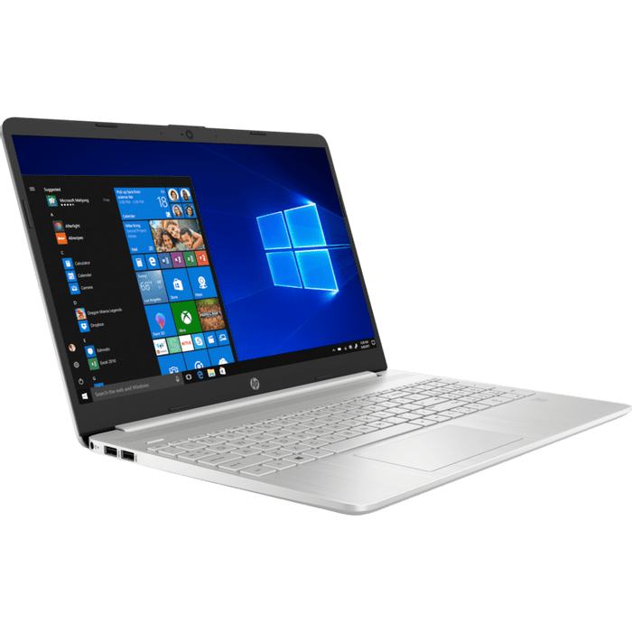

Procesador:

Intel CoreTM i5-1135G7 (hasta 4,2 GHz con tecnología Intel Turbo Boost, 8 MB de caché L3 y 4 núcleos)

Memoria:

8 GB de SDRAM DDR4-2666 (2 x 4 GB)

Almacenamiento de datos

Unidad de estado sólido Intel PCIe NVMeTM M.2 de 512 GB

Memoria Intel OptaneTM de 32 GB

Unidad óptica no incluida

Pantalla

Pantalla HD, BrightView, con microbordes, de 39,6 cm (15,6") en

diagonal, 250 nits y 45 % de NTSC (1366 x 768)

Fuente de alimentación de energía

Adaptador de alimentación de CA inteligente de 45 W

Tipo de batería

Iones de litio de 3 celdas y 41 Wh

Batería y energía

Hasta 8 horas

Duración máxima de la batería reproduciendo video

Dura hasta 9 horas y 15 minutos

Tiempo de recarga de la batería

Admite carga rápida de la batería: aproximadamente un 50 % en 45

minutos

Conectividad

Conectividad inalámbrica

Combinación de Realtek RTL8821CE-M 802.11a/b/g/n/ac (1x1) Wi-

Fi® y Bluetooth 4.2

Compatible con MU-MIMO; Compatible con Miracast

Puertos

1 USB SuperSpeed Type-C com Velocidad de señalización de 5

Gb/s; 2 USB SuperSpeed Type-A con Velocidad de señalización de

5 Gb/s; 1 HDMI 1.4b; 1 pin de CA inteligente; 1 combinación de

auriculares y micrófono

Ranuras de expansión:

1 lector de tarjetas SD multiformato

Cámara Web

Cámara HD HP TrueVision de 720p con micrófonos digitales

integrados de doble matriz

Peso

Sin Empaquetar: 1,69 kg

Dimensiones (Long. x Ancho x Alt.)

Sin Empaquetar: 35,85 x 24,2 x 1,79 cm